TRANSLATION - Fact Check: Video Does NOT Show Mixed Footage Of Macron Dressed As Woman In His Youth, Club Dancing

проверка на факти
- May 15, 2024
- от: Lead Stories Staff
Сподели Tweet
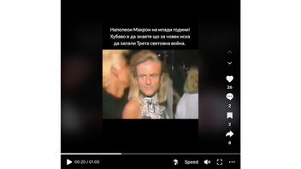Манипулирано
Проверка На Факти: Видео НЕ Показва Микс От Кадри На Младия Макрон, Танцуващ В Клуб, Облечен Като Жена
Показва ли видео в ТикТок френския президент Еманюел Макрон, танцуващ в дискотеки през младежките си години, облечен като жена? Не, това не е вярно: кадрите във видеото са претърпяли сериозна дигитална манипулация, която включва съединяване на откъси от различни видеоклипове, съставени от сцени на различни хора, върху които е насложено лицето на Макрон, с помощта на Deepfake технология.
Твърдението се появява в ТикТок видео (архивирано тук), публикувано на 28 февруари, 2024г., с надпис на български, който гласи:
Наполеон Макрон на млади години! Хубаво е да знаете що за човек иска да запали Трета световна война.
Ето как изглежда публикацията в ТикТок към момента на писане:
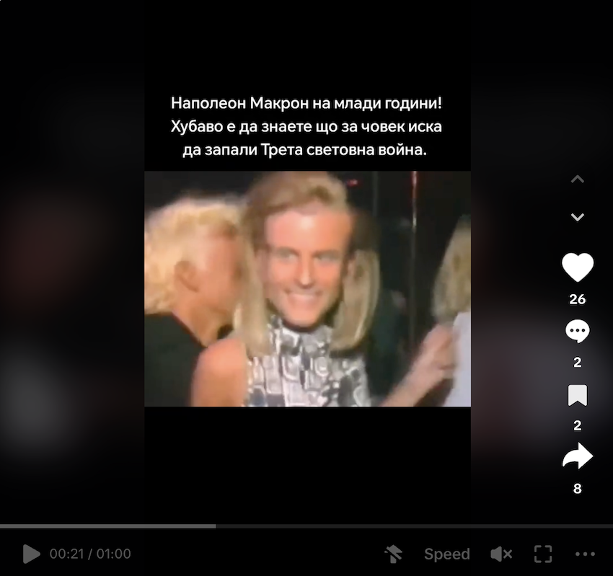
(Източник: ТикТок екранна снимка, направена в понеделник, 11 март 06:43:39 2024 UTC)
Търсене на изображения (архивирано тук) с помощта на Google Lens, извършено на 11 март 2024 г., на различни кадри от видеоклипа намери само един резултат (архивирано тук), поради ясно различими визуални белези в сцената. Уебсайтът, до който може да бъде проследен резултатът от търсенето, представя анимиран GIF, показващ оригиналния кадър на сцената, в която се вижда да танцува руса жена, която очевидно не е Макрон.
Проследяване на текста под анимирания GIF, който гласи „Trisomie 21-The Last Song", води до видео в YouTube (архивирано тук), публикувано на 26 декември 2010 г. В този видеоклип могат да бъдат намерени няколко сцени от ТикТок видеото, като кадрите съвпадат напълно, с изключение на това, че Макрон не е в нито една от оригиналните сцени, а ясно може да се види, че показаните танцуващи хора са с други лица.
В края на дългото 7:29 минути YouTube видео, в 7:03 минута могат да се видят кадри съответстващи на първите секунди от ТикТок видеото. Също така, кадрите показани в 1:24 и 4:08 минута от YouTube видеото, съвпадат напълно със сцени, видими в 0:38 и 0:16 секунда от ТикТок видеото.
Описанието към YouTube видеото твърди, че оригиналните кадри са от 1986 г. и според предоставената информация са от Chabiens 777, което според уебсайта на радио KJHK е Ню Уейв клуб (архивирано тук). Търсене в Google (архивирано тук) за „Chabiens 777" намира като резултат 4:38 минутно YouTube видео (архивиранo тук), публикувано на 15 юли 2009 г., където могат да се видят множество кадри, както например 0:25, 1:33 и 2:08 минута, съвпадащи със сцени от манипулираното видео. В оригиналните кадри Макрон (архивирано тук) не е сред сред танцуващите хора.
При преглеждане на други видеоклипове, препоръчани от YouTube алгоритъма, които споделят прилики с вече откритите видеоклипове в платформата, могат да бъдат намерени още кадри, които визуално съвпадат със сцените, показани във ТикТок видеото, както може да бъде видяно тук и тук (архивирано тук и тук).
ТикТок видеото е продукт на сериозна дигитална манипулация, като кадрите са претърпели допълнителна обработка, включваща огледално обръщане на кадрите, което затрудява откриването на оригиналните сцени. Също така лицата на хората, които се появяват в оригиналните видеоклипове, са разменени с лицето на Макрон, което е насложено върху тях с помощта на Deepfake технология (архивирано тук). Извършената манипулация е зле направена. Размяната на лицата е очевидна и за непрофесионално око, като в много от кадрите лицето и главата на Макрон са несъразмерни и гротескно пропорционални спрямо показаните тела. Освен това в някои кадри лицето на Макрон е насложено върху повече от един от показаните хора в сцената.
Видеа, разпространяващи подобни фалшиви кадри, започват да се появяват в български ТикТок канали малко след като Макрон публично зявява, че изпращане на войници в Украйна „не може да бъде изключена" в случай на по-голяма ескалация на войната срещу Русия, както може да бъде видяно тук и тук (архивирано тук и тук).

